2. Технологическая карта изделия

№ п\п | Наименование операции | Графическое сопровождение операции | Материалы, инструменты
1. | Подготовка. База.  Бумагу складываем пополам, прикладываем шаблон, обводим, вырезаем. | 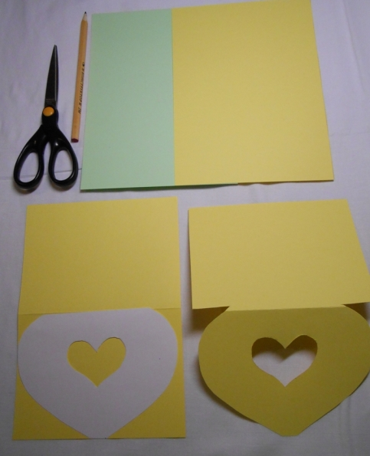 | Тонированная бумага формата А5, карандаш, ножницы
2. | Розочки. Вырезать круг радиусом 5 см., складываем, фиксируем степлером, выворачиваем. | 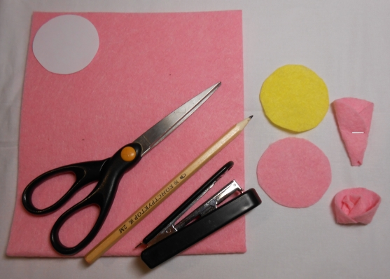 | Вискозные салфетки – разных цветов, ножницы, карандаш, трафарет кружков.
3. | Лепестки, стебли.  Из бумаги нарезаем полосы, сворачиваем их вдоль, дважды, делаем косые срезы в высшей части уголком, скручиваем ствол, выворачиваем лепестки. | 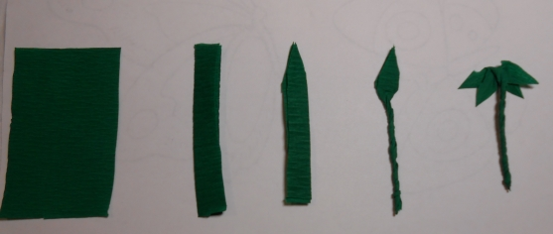 | Гофрированная бумага зеленого цвета
4. | Сборка.  Приклеиваем к базе части цветов. | 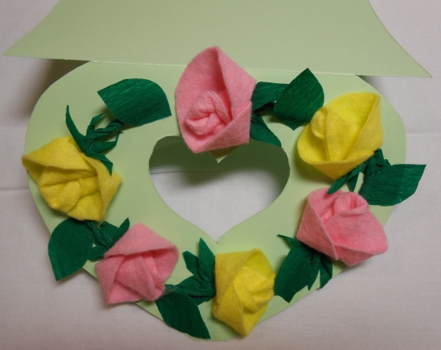 | Клей.
5. | Оформление открытки. Внутри пишем стихи - поздравление. |  | Ручки цветные, карандаши.

